**Путь к истине Чингиза Айтматова**

П*еред каждым человеком стоит неизбывная задача – быть человеком, сегодня, завтра, всегда».*

Ч. Айтматов «Плаха»

«Простые истины» Ч. Айтматова можно представить его цитатами, которые не теряют актуальности во времени:

«Ведь добро не лежит на дороге, его случайно не подберешь. Добру человек у человека учится».

«Конец света – в беспрерывном накоплении зла в нас самих, в наших деяниях и мыслях».

«Я бы сказал, что в пределах одной личности любовь – это настоящая революция духа».

«Недаром говорят, чтобы скрыть свой позор, надо опозорить другого».

«И без людей человек жить не может и с людьми тяжело».

«Вера – продукт страданий многих поколений, над верой трудиться надо тысячелетиями и ежедневно».

«Раскаяние – это вечная и неизбывная забота человеческого духа о самом себе».

12 декабря 2018 года исполнилось 90 лет со дня рождения Чингиза Айтматова. Радует, что в год юбилея писателя в Москве торжественно открыли памятник в его честь. О чем творчество Ч. Айтматова? О необходимости человека оставаться Человеком. Айтматов пишет о внутреннем мире людей, противоречивом и неоднозначном, о соотношении добра и зла, о проблемах ожесточения, падения нравственности, о том, насколько противоестественное явление – война, о необходимости жить в гармонии с природой и даже с самой планетой. О том, что человек только оставаясь Человеком может обрести счастье.

Чингиз Айтматов – известный киргизский и русский писатель, лауреат Ленинской и трех Государственных премий СССР, повести и рассказы которого печатались на русском и киргизском языках.

[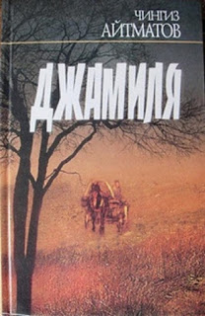](https://2.bp.blogspot.com/-rD3ZxnH-6Fc/XA4zdOaxsrI/AAAAAAAAQfc/RKCVGa1OdCIhYeNUF6c7AIYXDVxKbAMsACLcBGAs/s1600/%D0%94%D0%B6%D0%B0%D0%BC%D0%B8%D0%BB%D1%8F.jpg)[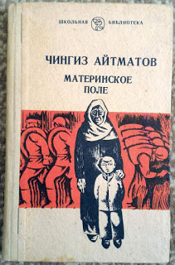](https://2.bp.blogspot.com/-nMtsH26Khtk/XA40GbT9xsI/AAAAAAAAQf0/AcFmMYMqwSk9ERh_AzS7CBkUIwnRXzowgCLcBGAs/s1600/materinskoe_pole_ch_ajtmatov_barnaul_1982_god.jpg)[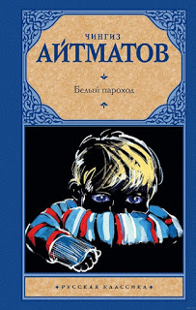](https://2.bp.blogspot.com/--9i1QVj609U/XA40Qlwpz7I/AAAAAAAAQf8/l_bOSicWq00oEPAKdzAXM6UFj2iWIy32ACLcBGAs/s1600/%D0%91%D0%B5%D0%BB%D1%8B%D0%B9+%D0%BF%D0%B0%D1%80%D0%BE%D1%85%D0%BE%D0%B4.jpg)[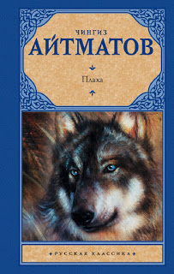](https://4.bp.blogspot.com/-2GouYbBg_cg/XA40a0ecWXI/AAAAAAAAQgI/Bgk_psp8UI0_IFwvcndvGpCtyooFTbw_ACLcBGAs/s1600/%D0%9F%D0%BB%D0%B0%D1%85%D0%B0.jpg)

В 1957 г. была впервые опубликована на русском языке его повесть **«Джамиля»**, принесшая писателю мировую известность. Эта история о любви с первого взгляда, о настоящей любви, из-за которой человек готов пойти на многое, об обретенном человеческом счастье, пусть с муками и лишениями. В книге рассказано о молодой девушке Джамиле, которая была выдана замуж без любви. Когда мужа забирают на фронт в ее жизни появляется Данияр, скромный работящий человек, прекрасно поющий. В душе Джамили зарождается новое чувство. Сюжет описан глазами и словами юного мальчика, что придает повести дополнительную лиричность.

После «Джамили» был опубликован сборник Ч. Айтматова «Повести гор и степей», за который писатель получил Ленинскую премию. В этот сборник вошла и повесть **«Материнское поле»**. Эту книгу Чингиз Айтматов посвятил своим родителям. Повесть построена в виде диалога между матерью-землей и матерью-женщиной. В день поминовения постаревшая Толгонай пришла на поле помянуть погибших родных и поделиться с землёй – матушкой воспоминаниями о своей нелегкой жизни, которую разделила война. До войны она была счастлива с любимым мужем, они вместе трудились, растили детей, наслаждались простыми радостями. И вот пришла та ночь, «самая проклятая из всех ночей» по воспоминаниям Толгонай. Ч. Айтматов не описывает сражения, бои, убитых и раненых. Весь ужас войны он передает через чувства женщины – матери, у которой война забрала и мужа, и троих ее сыновей.

«Я склоняю голову перед героями и перед сыном своим Маселбеком, славой которого горжусь. Но ничто, никакая слава не может мне возместить его живого. Пусть спросят любую мать, никакая мать не мечтает о такой славе. Матери рождают детей для жизни, для простого, земного счастья…». Война закончилась. Жизнь продолжается… Судьба сложилась так, что Толганай находит себя в воспитании мальчика не родного по крови, но дающего ей жизненные силы. И вот названный внук (как когда-то давно ее погибший сын) приносит ей горячий, только что испеченный, хлеб. Первый хлеб с нового урожая, «хлеб бессмертия».

Позже были написаны наиболее известные произведения Ч. Айтматова. Роман **«Белый пароход»** был признан во всем мире. Это история о мальчике, у которого было две сказки: о белом пароходе, на котором плавает его отец и та, которую рассказал ему дед, про Рогатую Мать – Олениху, с которой он связывал свои надежды, что она обязательно вернется и поможет людям. Но после убийства Матери – Оленихи, столкнувшись с жестокостью людей, с тем, что зло побеждает добро, не в силах смириться с этим, мальчик уплывает в свою сказку…

В 1980 г. вышел его роман **«И дольше века длится день»**, который впоследствии был переименован в «Буранный полустанок». Автор описывает один день жизни Едигея, железнодорожника, много лет работающего на маленьком, находящемся в глуши, полустанке. Этот день для него скорбный, ведь он занимается похоронами своего старого друга. Много лет они вместе трудились на этом полустанке. Едигей, за своими хлопотами, в этот день вспоминает практически всю свою жизнь, размышляет о ней, людях, которые встретились у него на пути, об их поступках и судьбах.. И вот дойдя до кладбища, Едигею становится ясно, что выполнить желание умершего друга не получится. Территория кладбища теперь принадлежит космодрому. В этом романе Ч. Айтматов пишет о вечных вопросах: предательство, долг перед другими людьми и перед собой, любовь к детям, уважение к старшим, жизнь в гармонии с природой.

Невозможно представить творчество Ч. Айтматова без последнего его романа **«Плаха»**, опубликованного в СССР. В этой книге переплетаются две истории: Авдия Каллистратова, бывшего семинариста, который отправляется в Среднюю Азию вместе с собирателями анаши и диких животных – волчьего семейства, естественная жизнь которого нарушена жестоким вторжением человека. Авдий верит в то, что своей духовностью может изменить своих попутчиков, убедить их в преступности и безнравственности их бизнеса. Но они явно не разделяют его взгляды. Наркобизнес серьезный и опасный противник. С невероятной жестокостью рушатся судьбы людей и зверей. Добро в этом романе так и не победило…